Главное управление МЧС России по Республике Башкортостан

КЛЕЩИ
Клещи – это активные носители нескольких видов микробов и вирусов. Поэтому, чтобы они не потревожили, соблюдайте простые, но эффективные методы защиты.
В первую очередь, собираясь в лес, нужно выбрать правильную одежду. Именно одежда является главным средством защиты от укуса клеща:
- Для верхней части тела – одежду с длинным рукавом (рубашка, кофта, толстовка, куртка-ветровка и т.д.) Желательно, чтобы воротник прикрывал шею.
- Для нижней части тела – обязательно брюки. От ношения шорт лучше воздержаться.
- Брюки следует заправить в носки, а верхнюю часть одежды – в нижнюю, так как обычно клещи ползут снизу вверх.
- Важно чтобы вся одежда была выполнена из плотных материалов. Что касается ее тонов, то предпочтительными являются светлые, на которых клещей легче заметить.
Можно использовать специальные средства, которые отпугивают клещей. Но они не эффективны на 100%. В любом случае нужно периодически осматривать одежду и себя на предмет наличия клещей. Клещ сначала цепляется за одежду и ползает в поисках открытого участка кожи идо этого момента нужно его заметить и снять с одежды.
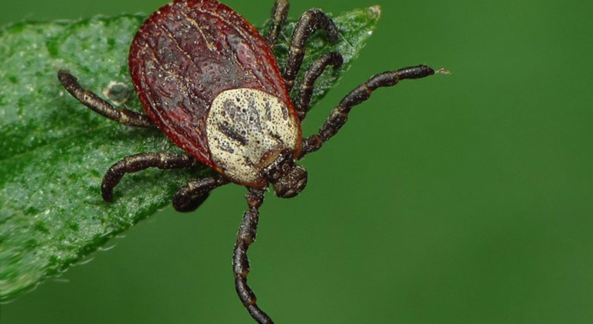
В лесу старайтесь избегать высокой травы и густых кустарников. Именно в таких местах клещи обычно поджидают свою цель.

Если обнаружили насекомого:
Нужно попытаться немедленно его достать. Следует взять маникюрный пинцет или специальное приспособление. Если приборов нет, могут подойти подручные средства. Нужно взять нитку, сделать петлю и накинуть ее вокруг хоботка. Затянув петлю, следует аккуратно, покачивая из стороны в сторону, вытягивать клеща, поворачивая его вокруг оси.
Если извлечение проходит неправильно, может оторваться головка и остаться внутри. Тогда нужно протереть ватой, смоченной в спирте, место укуса и предварительно прокаленной на огне иглой вытянуть головку, как занозу. Затем рану следует продезинфицировать. Если самостоятельно извлечь кровососа не получается, нужно обратиться в ближайший травматологический пункт. Вытянув паразита, нужно поместить его в герметическую емкость.
Затем следует заполнить этикетку, указав в ней полное имя и контакты пострадавшего, дату, время и место обнаружения клеща. После этого нужно немедленно обратиться в аккредитованную лабораторию, чтобы проверить насекомое на наличие инфекций.
Единый телефон спасения «112»

